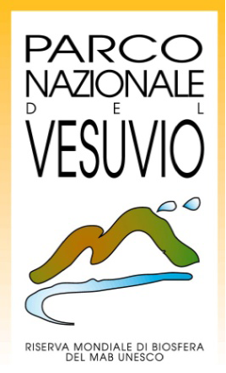 |  | 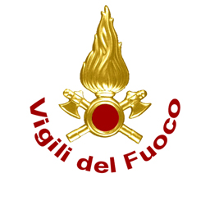

COMUNICATO STAMPA

ANTINCENDIO BOSCHIVO:
“PRESENTATI I RISULTATI DELLA CAMPAGNA ANTINCENDIO 2019 E LE
PROPOSTE PROGETTUALI PER LA CAMPAGNA 2020.
“Quasi azzerati gli incendi nel 2019, pronti a continuare ad investire in sicurezza e prevenzione per il 2020”

Ottaviano (Na), 28 novembre 2019.
Stamattina, presso la sede dell’Ente Parco Nazionale del Vesuvio - Palazzo Mediceo Ottaviano (NA), sono stati ufficialmente presentati i risultati della campagna antincendio boschivi 2019 nel Parco Nazionale del Vesuvio, ottenuti grazie ai dispositivi messi in campo ed alla collaborazione di tutte le istituzioni competenti: Ente Parco Nazionale del Vesuvio, Direzione Regionale Vigili del Fuoco Campania e Comando provinciale di Napoli , Carabinieri Forestali Reparto Parco Nazionale del Vesuvio – reparto Biodiversità, Città Metropolitana, Regione Campania e Protezione Civile di alcuni comuni del Parco.

I dati, per il secondo anno, consolidano il trend positivo del 2018 confermando che la sinergia istituzionale messa in atto rappresenta una buona pratica che ha dato i frutti sperati, abbattendo drasticamente il fenomeno degli incendi boschivi sul territorio del Parco Nazionale del Vesuvio.
In tutto il periodo di massimo rischio si sono verificati soltanto 2 incendi boschivi per un totale di 620 mq (fonte Carabinieri Forestali Reparto Parco Nazionale del Vesuvio) mentre 36 sono gli interventi effettuati dalle squadre dei Vigili del Fuoco che hanno interessato 1,9 ettari di cui 8 qualificabili come incendi di interfaccia.
Numeri che confermano il positivo apporto dei due presidi fissi in area parco, che diminuendo i tempi di intervento hanno ridotto fortemente le superfici bruciate.

Alla conferenza stampa, oltre ai Vertici Istituzionali dell’Ente Parco Nazionale del Vesuvio, e ai Vigili del Fuoco, hanno partecipato i Carabinieri Forestali reparto Parco Nazionale del Vesuvio che si occupano del controllo del, territorio anche attraverso l’utilizzo dell’impianto di videosorveglianza realizzato dall’Ente Parco. Con loro si è fatto il punto della situazione sull’aspetto del controllo del territorio e della repressione del fenomeno.

Infine, durante la conferenza stampa, sono state illustrate le nuove proposte progettuali per la campagna antincendio della prossima stagione 2020, che punteranno ad un ulteriore investimento in tecnologia da parte dell’Ente Parco ed alla messa a regime dell’utilizzo di droni che l’Ente Parco ha affidato ai Carabinieri Forestali.
Positivo è stato anche l’apporto di alcune Protezioni Civili locali riconosciute, attraverso i meccanismi di premialità economiche legate alla prevenzione adottati dall’Ente Parco hanno incentivato le attività sul campo. Anche le campagne di sensibilizzazione e la maggiore informazione dei cittadini, soprattutto nelle scuole, ha fatto crescere la collaborazione con le istituzioni nel contrasto al fenomeno degli incendi.

“Sono pienamente soddisfatto dei risultati ottenuti per quest’anno - dichiara il Presidente dell’Ente Parco Nazionale del Vesuvio Agostino Casillo – questi, confermano che il lavoro “corale”, che sottende l’impegno di tanti uomini che con il loro operato difendono attivamente il Parco del Vesuvio, ha quasi azzerato gli incendi per il secondo anno consecutivo.
Ovviamente – continua Casillo – questo non vuol dire che abbiamo sconfitto i piromani ma che abbiamo imboccato la strada giusta e per questo siamo già al lavoro per migliorare ed implementare i dispositivi per trovarci ancora una volta pronti alla prossima stagione 2020.”
Intanto – conclude Casillo - abbiamo già avviato, affidando al CUGRI-Università di Salerno e Napoli, la redazione del nuovo Piano AIB, e stanno per partire interventi di forestazione seguendo le linee guida elaborate dall’Università di Agraria finalizzati alla ricostituzione del patrimonio boschivo danneggiato nel 2017.

"Le risultanze della campagna AIB 2019 – afferma Giovanni Nanni Direttore Regionale dei Vigili del Fuoco Campania – hanno fatto osservare e consolidare la efficacia delle strategie adottate, quali ricordo: la prossimità, ai territori a rischio, delle squadre dei VV.F..
L'effetto deterrente generato – aggiunge il Direttore Nanni - dalla stessa presenza, hanno consentito grande efficacia d'azione anche realizzando condizioni di estensione del controllo del territorio con stretto monitoraggio, quale misura di prevenzione degli incendi dolosi. Si è altresì registrato, quale ulteriore effetto benefico, anche un significativo progresso della qualità ambientale attraverso la sensibile riduzione delle attività inquinanti.
Ribadisco che non dobbiamo illuderci- conclude Nanni - di aver sconfitto il nemico, e sappiamo non essere questo il punto d'arrivo ma quello di partenza per la prossima stagione molto può e deve ancora essere fatto, ma lo sarà anche in ragione della consapevolezza di essere sulla strada giusta, appunto."

_____________________________________
Promozione e Comunicazione
Ente Parco Nazionale del Vesuvio
Il Responsabile
dott. Giovanni Romano
TEL. +39 081 8653928
FAX. +39 081 8653908
MAIL gromano@epnv.it

